|  |  |
| --- | --- |
| **案卷号** |  |
| **日期** |  |

**＜到云＞**

**简要概要设计说明书**

作 者： 黄鸿斌 张旋 张文杰 熊君竹 郑志凡(06)

完成日期：

签 收 人：

签收日期：

修改情况记录：

|  |  |  |  |  |
| --- | --- | --- | --- | --- |
| 版本号 | 修改批准人 | 修改人 | 安装日期 | 签收人 |
|  |  |  |  |  |
|  |  |  |  |  |
|  |  |  |  |  |

目录

1引言 1

1.1编写目的 1

1.2使用范围 1

2总体设计 1

2.1系统概述 1

2.2系统设计原则 1

2.3系统中应用的关键技术 2

2.4应用程序交互模型 2

2.5应用程序架构图 3

3系统运行环境 3

# 1引言

## 1.1编写目的

该文档为“到云”软件的概要设计说明书，主要针对的读者是“到云”系统的开发技术人员。本设计说明书简单阐明了“到云”系统的基本设计思想、基本功能、应用程序架构图和系统中应用的关键技术。

## 1.2使用范围

“到云”软件的开发人员。

# 2总体设计

## 2.1系统概述

“到云”该系统包括两个部分移动端和后端管理。移动端主要针对老师、学生提供创建线上课堂并在课堂上进行相应的互动操作，如签到、提问等，但不提供在线教学。通过“到云”，老师可以简单的对班级学生进行考勤管理、作业管理等操作，在课堂人数较多的情况下，提高考勤管理、作业管理等效率，从而方便教师对学生出勤和基本作业提交的管理。后端管理主要针对教师，通过在后台系统上的操作来对所创建的班课进行管理如作业批改、打分、考勤管理等，管理员可以通过后台系统对“到云”软件定义角色并对角色的权限进行设置和管理，并对用户分配角色而使得用户有相应角色所拥有的权限。

## 2.2系统设计原则

本系统采用MVC设计模式，方便开发人员理清业务逻辑和后期系统维护。

模型（Model）用于封装与应用程序的业务逻辑相关的数据以及对数据的处理方法。“Model”有对数据直接访问的权力，例如对数据库的访问。“Model”不依赖“View”和“Controller”——也就是说，Model 不关心它会被如何显示或是如何被操作。

视图（View）能够实现数据有目的的显示，主要针对数据在页面上的显示情况。在 View 中一般没有程序上的逻辑。

控制器（Controller）起到不同层面间的交互作用，用于控制应用程序的数据流向，主要用前端数据需要和后端数据访问之间的交互。它处理事件并作出响应。

## 2.3系统中应用的关键技术

开发系统：windows 10

开发工具：myeclipse2015，Visual Studio Code、Sublime Text

开发语言：Java、javascript、angular

数据库：Mysql

## 2.4应用程序交互模型

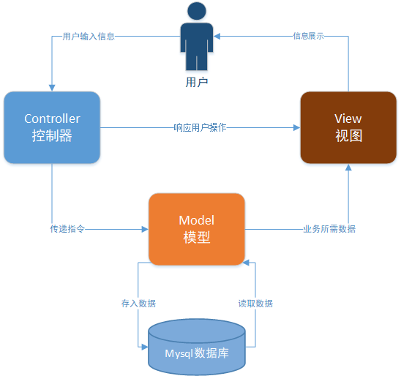

图2-1

## 2.5应用程序架构图

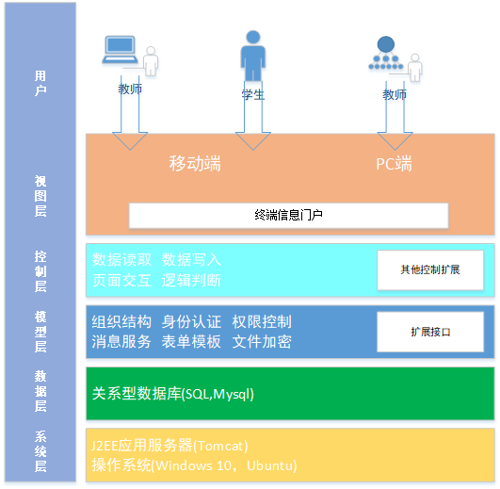

图2-2

“到云”平台基础架构说明：

系统层：开发环境采用windows 10下使用Tomcat 8.0.5版本的服务器进行开发调试，届时部署环境采用阿里云平台Ubuntu 16.04服务器进行部署

数据层：采用主流的轻量级数据库系统mysql，对开发过程中的关系型数据进行存储。

模型层：采用Java Web技术用于封装与应用程序的业务逻辑相关的数据以及对数据处理的方法。

控制层：主要对系统的数据写入和读取进行布局，同时对页面交互的整个逻辑进行设计同时还有一些基础业务的逻辑判断。

视图层：采用H5,JS，AJAX等技术对页面数据展示和页面布局及异步处理。

# 3系统运行环境

“到云”平台分移动端运行主要andriod平台，后台管理端主要运行在Ubuntu服务器。